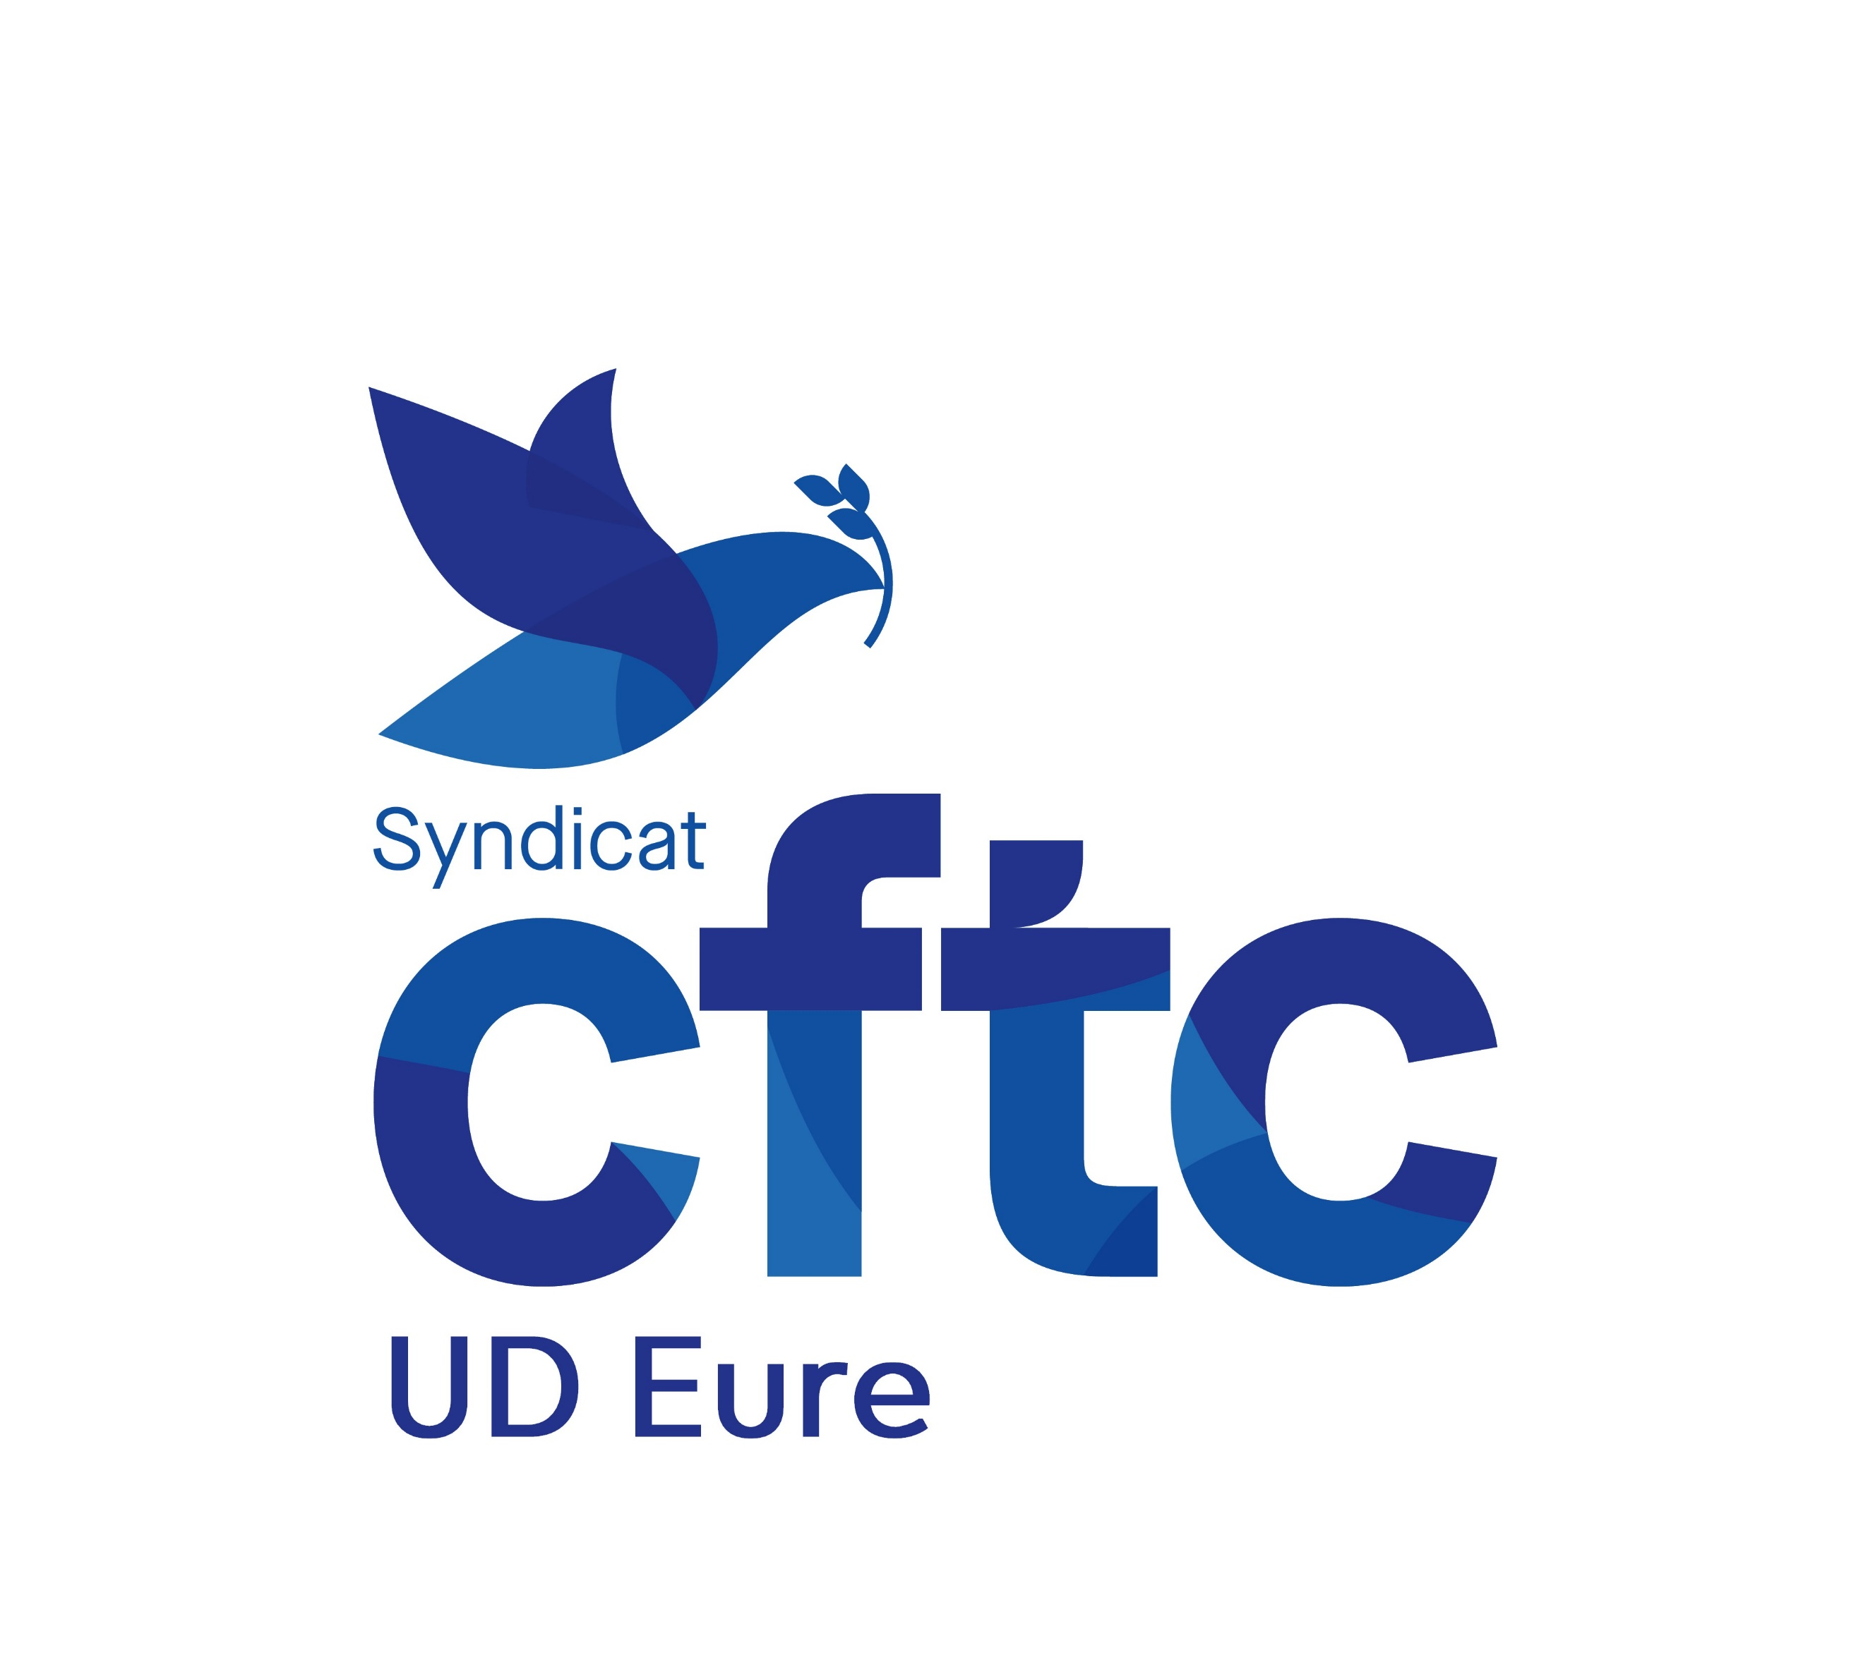

**INVITATION**

**Le 25 novembre**

**2022**

**Union Départementale**

**CFTC de l’Eure**

**9 rue vigor**

**27000 Evreux**

**--------------------------------------------**

**MATIN : Webinaire sur les Addictions**

* **Accueil à partir de 8h30**
* **Webinaire de 9h00 à 11h00**
* **Déjeuner**

**A-MIDI : Questions-Réponses**

* **Accueil à partir de 13H30**
* **Fin de réunion vers 16h30**

**--------------------------------------------**

**Inscription par mail :**

[**cftc.ud27@cftcnormandie.com**](mailto:cftc.ud27@cftcnormandie.com)

**Avant le 13 novembre 2022**

**----------------------------------------------------------**

**Vous pouvez deposer une demande de congé de formation syndicale pour cette journée, une attestation de présence vous sera remise.**

**Plus d’information?**

**n’hésitez pas à contacter :**

**Le Secretaire general, Guillaume ELOY**

**Tél. 06 11 04 28 11**

**Mail: guillaumeeloy@cftcnormandie.com**

**Le Président, Mohand LATROUS:**

**Tél. 07 85 69 35 56**

**Mail: mohandlatrous@cftcnormandie.com**

**Réunion**

**des Adhérent-e-s et Délégué-e-s CFTC**

**MATIN:**

**Assistez avec nous à un Webinaire**

**sur le thème des Addictions**

**A-MIDI:**

* **Droit du travail,**
* **Elections professionnelles,**
* **La CFTC dans votre entreprise,**
* **L’aide de la CFTC au travail et en dehors du travail,**
* **Etc…**

**Adhérent-e-s, Délégué-e-s**

**venez poser vos questions**

**et vous informer!**

**Votre équipe départementale**

**sera à votre disposition!**

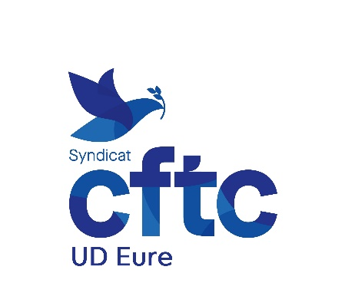

**Réunion des Adhérent-e-s et Délégué-e-s CFTC de l’Eure**

**Le 25 novembre 2022**

**Union départementale des syndicats**

**CFTC de l’Eure**

**9 rue Vigor**

**27000 EVREUX**

**Bulletin d’inscription**

**NOM :** ………………………………………………………………………………………………………………………………………………………………………………………………………………………………………………………………………………………………………………………………………………………………………………….

**Prénom :** ………………………………………………………………………………………………………………………………………………………………………………………………………………………………………………………………………………………………………………..………………………………………………………

**Inaric :** ………………………………………………………………………………………………………………………………………………………………………………………………………………………………………………………………………………………………………………………………………………………………………………….

**Entreprise :** …………………………………………………………………………………………………………………………………………………………………………………………………………………………………………………………………………………………………………………………………………………………………

**Mandats :** ………………………………………………………………………………………………………………………………………………………………………………………………………………………………………………………………………………………………………………………………………………………………………

**Assistera à la réunion du 25 novembre 2022 :**

**MATINEE : Webinaire « Les Addictions » OUI NON DEJEUNER**

**A-MIDI : Questions/Réponses OUI NON**

**Date :**

**Signature**

**Bulletin d’inscription à completer et à retourner par mail**

**avant le 13 novembre à :**

**cftc.ud27@cftcnormandie.com**